Курьинское отделение дошкольного образования
МАОУ Бегишевской СОШ

Мастер – класс
«Театр своими руками»

Автор: Тимкина Лилия Абдельахатовна - старший воспитатель

Пояснительная записка

Инновационные подходы в сфере организации образовательной деятельности с детьми в соответствии с требованиями ФГОС дошкольного образования.

Цель: Создание оптимальных условий для социально-личностного развития дошкольников через эффективное взаимодействие детей, педагогов и родителей.

Задачи: Создавать благоприятные условия развития детей в соответствии с их возрастными и индивидуальными особенностями и склонностями. Развивать способности и творческий потенциал каждого ребенка как субъекта отношений с самим собой, другими детьми,взрослыми и миром. Содействие и сотрудничество детей и взрослых, признание ребенка полноценным участником образовательных отношений. Построение образовательной деятельности на основе индивидуальных способностей каждого ребенка.
«Театр – это волшебный мир
Он даёт уроки красоты, морали и нравственности.
А чем они богаче, тем успешнее идет развитие духовного мира»
(Б.М. Теплов)
Тема моего самообразования при работе с детьми «Развитие творческого воображения у детей». Наряду с другими достижениями целей освоения Программы значение имеет творческая организация воспитательно-образовательного процесса.
Перед собой поставила такие задачи:
- Формировать интерес к театральному искусству.
- Воспитывать навыки театральной культуры.
- Раскрывать творческий потенциал детей.
- Развивать артистические качества, творческую самостоятельность, эстетический вкус, умение передавать образ средствами театральной выразительности.
Театрализованная деятельность в детском саду имеет свои особенности. «Это волшебный край, в котором ребенок радуетсяиграя, а в игре он познаёт мир» (Программа С.И. Мерзляковой «Волшебный мир театра»).
Театрализованная деятельность - это самый распространённый вид детского творчества. Театр является одной из самых востребованных, действенных и развивающих форм работы в детском саду. Театр – это искусство, интегрирующее в себе литературу, музыку, изобразительное искусство, игру артистов и т.д. Театр – очень действенная форма эстетического, нравственного воспитания детей, их интеллектуального развития. Дошкольники с одинаковым интересом участвуют в подготовке спектакля, как его создатели, участники и как зрители тоже. Дети учатся замечать хорошие и плохие поступки, проявлять любознательность, они становятся более раскрепощенными и общительными, учатся четко формулировать свои мысли и излагать их публично, тоньше чувствовать и познавать окружающий мир.
Мы, педагоги обеспечиваем условия для взаимосвязи театральной и других видов деятельности в педагогическом процессе. На занятиях по художественному труду изготавливаем атрибуты и элементы декораций и костюмов. Театрализованная деятельность способствует всестороннему развитию детей; развивается речь, память, целеустремленность, усидчивость, развитие мелкой моторики. Как загораются глаза малыша, когда взрослый читает вслух, интонационно выделяя характер каждого героя произведения. Особой популярностью в нашей разновозрастной группе пользуется настольный театр игрушек, подобранный к определенной сказке. Дети с удовольствием обыгрывают знакомую сказку, импровизируют, придумывая новые диалоги и новый сюжет. Много персонажей к сказкам мы конструировали сами, делали вместе с родителями.
2019 год - год Театра. Мы с детьми показывали сказку ученикам начальных классов Курьинской ООШ, филиала МАОУ Бегишевская СОШ, выступали перед родителями, перед ветеранами поселка.
«Истоки способностей и дарования детей – на кончиках их пальцев, чем больше мастерства в детской руке, тем ребёнок умнее.» (В.Г.Сухомлинский).
Результаты наблюдений за детьми показали, что у многих детей недостаточно развита мелкая моторика. Материалом для работы выбрала пластилин. Решила развивать творческие способности через технику работы с пластилином. В этом учебном году мыс детьми учились делать персонажи с пластилином. Детям нравится создавать узоры на одежде героев сказок. При работе с пластилином у детей развивается мелкая моторика, воспитывается усидчивость, интерес, желание доводить начатое до конца. Ведь каждому интересно узнать какой персонаж получится у него.
Вместе с родителями готовили персонажи к сказке « Три медведя». На методической группе МАОУ Бегишевской СОШ провела мастер-класс «Театр своими руками». Поделилась опытом перед воспитателями других садов, ОДО, ГКП.
Благодаря помощи родителей в группе созданы условия для игр-драматизаций. Все это способствует театральной деятельности детей, расширению словарного запаса.
Детское творчество тесно связано с понятием «прекрасное». Занимаясь творчеством, ребенок приобщается к красоте. Творческая мастерская – одна из самых демократических форм организации воспитательно-образовательного процесса: каждому ребенку предоставляется возможность для удовлетворения своих желаний и потребностей в творческой деятельности. Основная задача на начальном этапе работы с родителями - формирование и стимуляция мотивационного отношения родителей к работе с их детьми. Одним из эффективных средств знакомства родителей с особенностью развития мелкой моторики является их участие в вечернее время, где они могут познакомиться с методами и приёмами работы. Родители отмечают, что совместные занятия способствуют улучшению отношений с ребенком.
Беседовала с родителями, чтобы вместе с детьми дома делали поделки с пластилина. Детям нравится, когда родители мастерят вместе с ними. Успешное выполнение работы придаёт ребенку уверенность в своих силах, положительно настраивает его на дальнейшее задание. Чем быстрее мы делаем персонажей сказки, тем быстрее покажем сказку родителям, детям младшего возраста. Я предоставляю детям возможность самим решить, как будет оформлен интерьер, декорации, персонажи сказки, предоставляю им возможность выбрать подходящий на их взгляд цвет. У детей повышается интерес к активной творческой деятельности. Дети стали творчески всматриваться в окружающий мир, находить разные оттенки, приобрели опыт эстетического восприятия. Они создают новое, оригинальное, проявляют творчество, фантазию, реализуют свой замысел и самостоятельно находят средства для его воплощения. Дети обрели уверенность в себе и начинают чувствовать себя маленькими творцами. А когда они показывают сказку, пересказывают другим, у них развивается речь, память, воображение. Ребенок испытывает удовольствие, его радует достигнутый результат своей работы, доставляя удовольствие другим. Это порождает у детей новое желание, новое стремление к более полному творческому выражению чувств, способствует всестороннему и гармоничному развитию детской индивидуальности, формированию творческой личности.
Дети порой способны создавать настоящие шедевры, если дать простор их фантазии. Можно включить в творчество детей бросовый материал, тогда работы будут ещё ярче и красочнее. Нужно взрослому зажечься идеей сделать, что-то новое, интересное и у детей появится желание творить прекрасное.
Занимаясь с детьми театром, мы делаем жизнь наших воспитанников интересной и содержательной, наполняем её яркими впечатлениями и радостью творчества. А самое главное – навыки, полученные в театрализованных играх, дети смогут использовать в повседневной жизни. «Пластилинография» - это интересно, весело, полезно. Поэтому я включила в этом году в свою работу с детьми.

Мастер – класс « Театр своими руками»

Описание: Предназначен для детей старшего дошкольного возраста, педагогов, родителей.
Назначение: Материал для драматизации сказки.
Цель: Изготовление персонажей и декораций сказки «Три медведя».
Задачи:
- Учить детей работать в нетрадиционной технике рисования – пластилинографии.
- Развивать художественный вкус, чувство цвета и самостоятельность.
- Воспитывать у детей познавательный интерес, творческое воображение.
Материал для работы:
1. Лист картона.
2. Пластилин.
3. Простой карандаш.
4. Ножницы.
5. Стека.
6. Бросовый материал.
Предварительная работа: Чтение и пересказ сказки «Три медведя», рассматривание иллюстраций по сказке.
Ход работы:
Дети, вы любите сказки? Какие сказки вы знаете? Какие ваши любимые сказки? Чему учат нас сказки? Доброте, любви к животным, к природе, традициям и обычаям своего народа, старшему поколению, любовь к Родине.
Вы хотите сделать декорации и персонажи сказки сами? Сегодня мы сделаем персонажи к сказке «Три медведя». Кто знает героев этой сказки? Правильно! Выбирайте, кто какого героя будет изображать.
Теперь берём лист картона, простой карандаш и обводим шаблон героя сказки. Затем вырезаем ножницами силуэт героя сказки. Нарисуем детали. Цвет одежды выбираете сами. Начинаем лепить сначала общий фон на силуэт.
Посмотрите на иллюстрации книжки, какие медведи, бабушка с дедушкой, девочка Маша. Что на них одето? На ногах у них что надето?
Лепим персонажи сказки. Узоры на одеждах персонажей делаем разные по цвету, в полосочку, горошек, цветочек и т.д. Стекой делаем узоры, линии.
Проводится разминка: Представьте, что вы волшебные художники. Ваши пальцы – это кисточки, которыми вы будете рисовать на воображаемом листе бумаги. Нарисуйте в воздухе воображаемый лист бумаги. Раскрасьте его верхнюю часть краской голубого цвета, нижнюю – зеленого цвета. В правом углу изобразите солнышко, а в левом облака. В центре вашей картины нарисуйте теремок.
Теперь приступаем к декорациям. Что такое декорация? Это помещение, где происходит сюжет сказки. В избушке, в лесу, в спальне.
Вот наши декорации и персонажи готовы. Давайте покажем сказку малышам нашей группы.
Дети, вам понравилось делать персонажи к сказке? У нас получился небольшой настольный театр, сделанный своими руками из пластилина, картона. В другой раз мы сделаем персонажи к другой сказке.

Список литературы

- Веракса Н.Е., Комарова Т.С., Васильева М.А. «От рождения до школы», Мозаика- Синтез,
2016
- «Дошкольное воспитание» журнал, №4; 5- 2016
- Иванова М.А «Лепим из пластилина» АСТ- ПРЕССКниги, 2007
- Комарова Т.С «Детское художественное творчество», Москва, 2008
- Лебедева Е.Г «Простые поделки из бумаги и пластилина» Айрис – ПРЕСС,2008
- Новиковская О.А «Ум на кончикахпальцев»АСТ.СОВА, 2006
- «Ребенок в детском саду» журнал, №4 – 2014

Приложение
Процесс изготовления персонажей для сказки
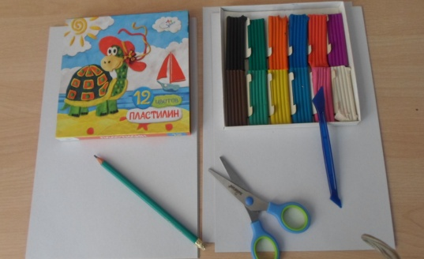

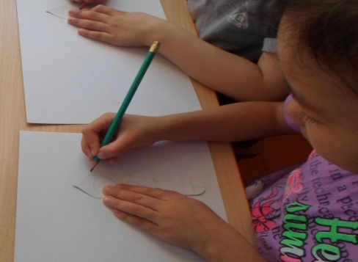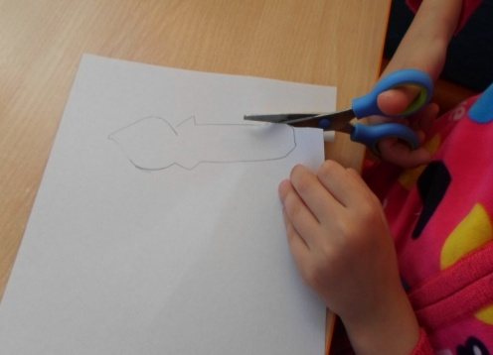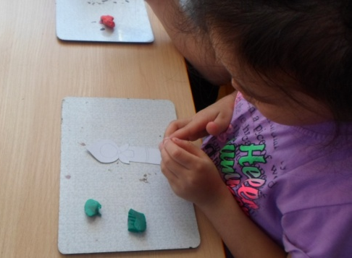

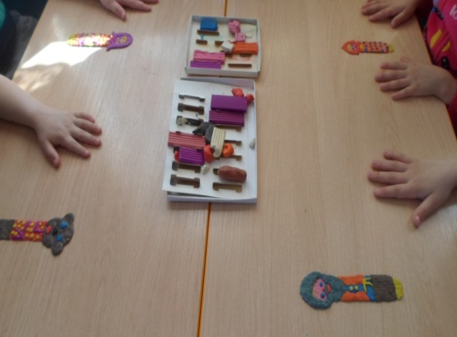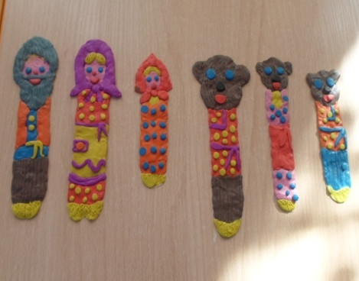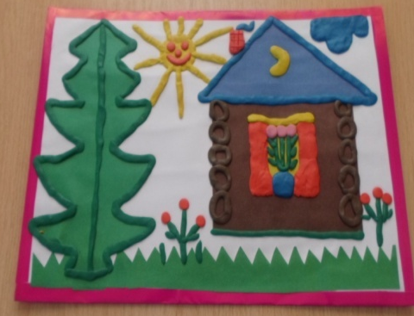

Показываем и рассказываем сказку
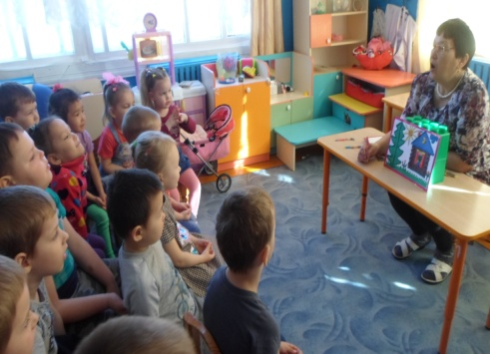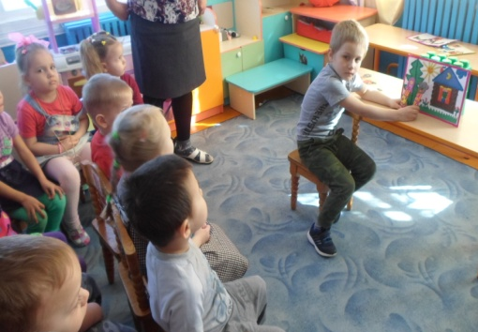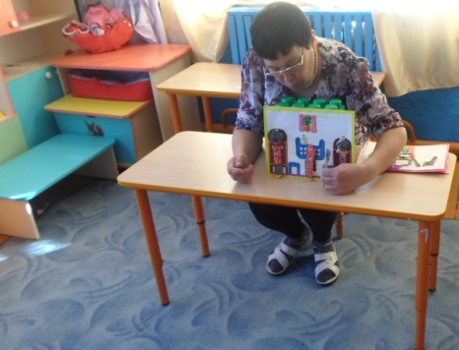

Выступление на кустовом методическом объединении в МАОУ Бегишевской СОШ
(обмен опытом)
